«Люди, научившиеся наблюдениям и опытам, приобретают способность сами ставить вопросы и получать на них фактические ответы, оказываясь на более высоком умственном и нравственном уровне в сравнении с теми, кто такой школы не прошел». К.А. Тимирязев
Познавательно-исследовательская деятельность детей дошкольного возраста – один из видов культурных практик, с помощью которых ребенок познает окружающий мир. Наблюдение за демонстрацией опытов и практическое упражнение в их воспроизведении позволяет детям стать первооткрывателями, исследователями того мира, который их окружает. Дошкольникам свойственна ориентация на познание окружающего мира и экспериментирование с объектами и явлениями реальности. В возрасте «почемучек» дети задумываются о таких физических явлениях, как замерзание воды зимой, распространение звука в воздухе и в воде, отличие объектов окружающей действительности по цвету и возможность самому достичь желаемого цвета и т.п. Опыты, самостоятельно проводимые детьми, способствуют созданию модели изучаемого явления и обобщению полученных действенным путем результатов. Создают условия для возможности сделать самостоятельные выводы о ценностной значимости физических явлений для человека и самого себя.
Исследовательская деятельность обогащает память ребенка, активизирует мыслительные процессы, стимулирует развитие речи, становится стимулом личностного развития дошкольника.
В ФГОС ДО в п. 1.4 Основные принципы дошкольного образования отмечено, что одним из принципов является формирование познавательных интересов и познавательных действий ребенка в различных видах деятельности
В п. 2.7 отмечено что, конкретное содержание ОО может реализовываться в разных видах деятельности: общение, игре, познавательно-исследовательской – как сквозных механизмах развития ребенка.
Рассматривая Целевые ориентиры нужно отметить, что на этапе завершения дошкольного образования одним из пунктов прописано: ребенок проявляет любознательность, задает вопросы взрослым и сверстникам, интересуется причинно-следственными связями, пытается самостоятельно придумывать объяснения явлениям природы и поступкам людей; склонен наблюдать, экспериментировать.
Предполагаемые нововведения воспитательно-образовательной работы с детьми заключаются:
– в преобразовании предметно-развивающей среды в соответствии с возрастными особенностями детей, создающей ребёнку свободу выбора и обеспечивающей успех в реализации поставленных целей;
– в использовании игрового экспериментирования на занятиях и вне занятий во всех возрастных группах;
– в создании «Детской лаборатории», для проведения контрольно-диагностических занятий и для самостоятельной деятельности;
– в организации совместной проектной деятельности с детьми и кружковой работы.
Принципы построения предметно-пространственной среды в соответствии с ФГОС ДО.
Развивающая среда должна обеспечивать:
– развитие первичных естественно научных представлений, наблюдательности, любознательности, активности мыслительных операций (анализ, сравнение, обобщение, классификация, наблюдение);
– формирование умений комплексно обследовать предмет в центрах экспериментирования (с распределением материала по разделам: «Песок, глина, вода», «Звук», «Магниты», «Бумага», «Свет», «Стекло», «Резина», «Дерево» и т. д.)
Рекомендации для воспитателей:
– в центрах познавательно-исследовательской деятельности дошкольников организовать пространство таким образом, чтобы появилась возможность для самостоятельной деятельности детей;
– постоянно пополнять центры познавательно-исследовательской деятельности дошкольников различным оборудованием, схемами для самостоятельной работы.
Методика и технология организации самостоятельной деятельности детей – новое направление в соответствии с ФГОС ДО:
– создание картотеки игр-опытов по познавательно-исследовательской деятельности дошкольников в каждой группе согласно возрасту, которые отражают цели, содержание, оборудование, форма фиксация результата эксперимента
– схемы для самостоятельной познавательно-исследовательской деятельности дошкольников.
Примерный алгоритм проведения занятия-экспериментирования:
– видеть и выделять проблему;
– принимать и ставить цель;
– решать проблемы;
– анализировать объект или явление;
– выделить существенные признаки и связи;
– сопоставлять различные факторы;
– выдвигать гипотезы, предложения;
– отбирать средства и материалы для самостоятельной деятельности;
– осуществлять эксперимент;
– делать вывод.
Примерные цели экспериментирования:
– поддерживать интерес дошкольников к окружающей среде, удовлетворять детскую любознательность;
– развивать у детей познавательные способности (анализ, синтез, классификация, сравнение, обобщение);
– развивать мышление, речь-суждение в процессе познавательно-исследовательской деятельности в выдвижении предположений, отборе способов проверки, достижении результата, их интерпретации и применении в деятельности;
– продолжать воспитывать стремление сохранять и оберегать природный мир, видеть его красоту, следовать доступным экологическим правилам в деятельности и поведении;
– формировать опыт выполнения правил техники безопасности при проведении опытов и экспериментов.
Формы работы по поисково-экспериментальной деятельности:
– занятия;
– беседы познавательно-эвристического характера;
– знаково-изобразительные средства;
– лабораторные работы;
– киносеансы;
– прослушивание аудиозаписей;
– дидактические и развивающие игры, упражнения;
– сюжетно-ролевые игры;
– эксперименты и опыты;
– рассматривание картин;
– наблюдения за живыми объектами и явлениями природы;
– экскурсии и целевые прогулки;
– работа в уголках природы;
– экологическая тропа экскурсии и целевые прогулки;
– акции добрых дел;
– предметные недели;
– кружковая деятельность;
– конкурсы;
– праздники, развлечения, вечера досуга;
– театрализованная деятельность;
– дни открытых дверей;
– диагностика развития детей.
Правила безопасности при проведении опытов:
– перед началом работы надевать халаты, фартуки, нарукавники;
– во время опыта не разбрасывать песок, не тереть глаза грязными руками;
– аккуратно пользоваться емкостью для воды;
– своевременно поддерживать порядок на рабочем месте (подтирать разлитую на пол или стол воду);
– нельзя брать в рот полученные в ходе опыта приготовленные растворы;
– на пипетку не следует давить сильно, может треснуть стекло;
– раствор из пипетки необходимо аккуратно капать в стаканчик, не разбрызгивать;
– нельзя брать в рот лед;
– чужие узоры изо льда нельзя ломать и портить;
– неизвестные семена не стоит пробовать на вкус;
– опыты с огнем можно проводить только под руководством взрослых, имея для этого специальное оборудование;
– после опыта убирать.
Приборы и оборудование для мини-лабораторий:
– микроскопы, лупы, зеркала, термометры, бинокли, весы, верёвки, пипетки, линейки, глобус, лампы, фонарики, венчики, взбивалки, мыло, щётки, губки, желоба, одноразовые шприцы, пищевые красители, песочные часы, ножницы, отвёртки, винтики, тёрка, наждачная бумага, лоскутки тканей, соль, клей, колёсики, дерево, металл, мел, пластмасса и другое;
– ёмкости: пластиковые банки, бутылки, стаканы разной формы и величины, мерки, воронки, сито, лопаточки, формочки;
– материалы: природные (жёлуди, шишки, семена, спилы дерева и др.), бросовые (пробки, палочки, резиновые шланги, трубочки и т.д.);
– неструктурированные материалы: песок, вода, опилки, листья, пенопласт и т.д.
В мини лабораториях может быть выделено:
– место для постоянной выставки;
– место для приборов;
– место для выращивания растений;
– место для хранения природного и бросового материалов;
– место для проведения опытов;
– место для неструктурированных материалов (стол «песок-вода» и ёмкость для песка и воды и т.п.)
Взаимодействие с родителями.
Неотъемлемой частью обновлённого образовательного процесса является тесное сотрудничество с родителями воспитанников, вовлечение их в дела ДОУ. Для этого планировать привлечение родителей к реализации совместных детско-родительских проектов, консультации и др.
Китайская пословица гласит: «Расскажи – и я забуду, покажи – и я запомню, дай попробовать – и я пойму».
Известно, что ни одну воспитательную или образовательную задачу нельзя успешно решить без плодотворного контакта с семьей и полного взаимопонимания между родителями и педагогом. В индивидуальных беседах, консультациях, на родительских собраниях через различные виды наглядной агитация нужно убеждать родителей в необходимости повседневного внимания к детским радостям и огорчениям, поощрения стремления ребенка узнать новое, самостоятельно выяснить непонятное, вникнуть в суть предметов и явлений.
Рекомендации по работа с родителями воспитанников по созданию условий организации познавательно-исследовательской деятельности дошкольников в соответствии с ФГОС ДО:
– педагогам возрастных групп вовлекать родителей в организацию познавательно-исследовательской деятельности дошкольников, через совместные проекты с привлечением родителей, как непосредственных участников проектной деятельности
– оформить на стендах в приемной материал для родителей по познавательно-исследовательской деятельности.
Формы фиксации опытов и экспериментов: «Календарь погоды», «Календарь природы», «Дневник наблюдений», составление устного рассказа о рассматриваемом объекте (явлении), сравнение с уже известными детям объектами, изучение взаимообратных процессов, включение в сюжетно-ролевые игры, картинки, фотографии, схематические зарисовки, объёмные изображения или игрушки, отдельные буквы и слова, натуральные объекты, циферблаты, записи звуков, зарисовывание объекта, схематическое зарисовывание, использование условных знаков, обведение объектов, планы-схемы, подсчёт количества объектов, рисунки-прогнозы, фотографирование, запись воспитателя.
Практическая часть.
Работа по схемам:
«Вода изменяет форму»
«Загадочная бумага»
«Птицы и нефть»
«Волшебный магнит»
«Вода изменяет форму»

- Налейте воду в сосуды разной формы.
- Имеет ли вода форму?
- Вода изменяет форму.

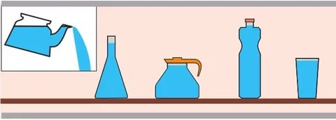

Загадочная бумага»
- Ставим два одинаковых стакана, кладём на них лист бумаги.
- На этот лист ставим третий стакан. Что произошло?
- Бумага не выдержала веса стакана и прогнулась.
- Складываем тот же лист гармошкой.
- Кладём сложенный гармошкой лист на два стакана, а сверху третий.
- Что произошло? Почему?

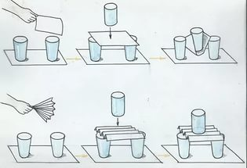

«Птицы и нефть»
- Берём птичье перо, подбрасываем его вверх, дунем. Оно плавно полетит.
- Обмакнём перо в растительное масло (нефть такая же маслянистая).
- Подбросим перо вверх, оно камнем падает вниз: перья птиц слипаются и теряют способность «отталкивать» воздух, а значит, птица не может взлететь и становится лёгкой добычей хищников.

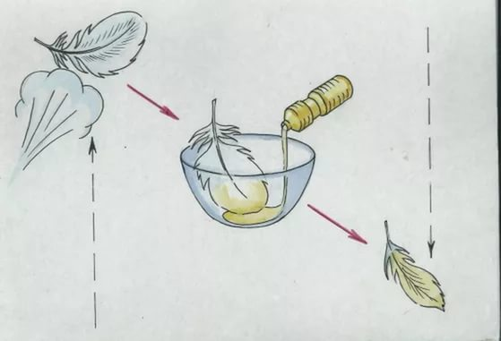

Волшебный магнит»
- Взять стакан с водой.
- Положить в него деревянный кубик и канцелярские кнопки.
- Подставить магнит к стенке стакана. Магнит притягивает только металлические предметы, даже через стекло и воду.

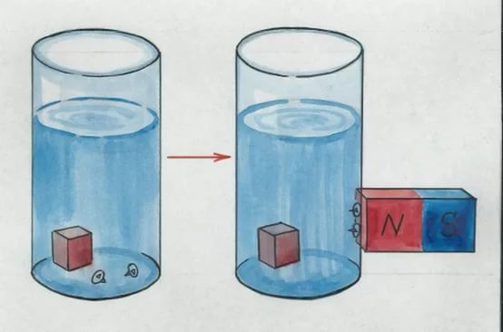

Подготовила воспитатель
МКДОУ «Детский сад г. Фатежа»
Агафонова Л.Н.

